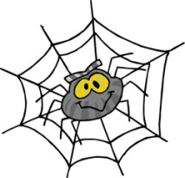ČlánkonoŽce

pracovný list

1. Článkonožce delí na tri skupiny:
2. ..........................................................
3. ..........................................................
4. ..........................................................
5. Čo je správne?
6. Križiak dýcha **pľúcnymi vakmi / celým** **povrchom tela.**
7. Križiak má nervovú sústavu **rozptýlenú / rebríčkovú.**
8. Križiak má cievnu- obehovú sústavu **otvorenú / zatvorenú**.
9. Križiak je **oddeleného pohlavia / obojpohlavný** .
10. Križiak má vývin **priamy / nepriamy.**
11. Vysvetli pojmy.

**mimotelové trávenie** - .................................................................................................

...........................................................................................................................................

**inštinkt -** .......................................................................................................................

**.**.........................................................................................................................................

1. 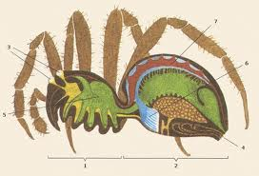Pomenuj časti tela pavúka.